Порядок обеспечения СИЗ физических лиц, работающих по трудовых договорам (работников), занятых на работах с вредными и (или) опасными условиями труда, а также связанных с загрязнением и (или) выполняемых в неблагоприятных температурных условиях, определен Инструкцией №209.
Каски защитные (каскетки защитные, шапки, береты, косынки и другие виды) относятся к СИЗ головы
и предназначены для ее защиты
от вредных и (или) опасных
производственных факторов,
загрязнения (п.2 гл.1 Инструкции №209).
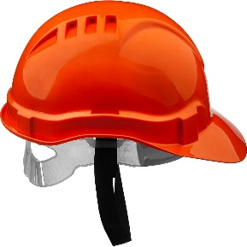

● Наниматель обязан не допускать к работе (отстранять от нее
в соответствующий день (смену)
работника, не использующего СИЗ,
а работники – использовать
и правильно применять предоставленные им СИЗ, в случае их
отсутствия или неисправности – немедленно уведомлять об этом непосредственного руководителя.
КТО ДОЛЖЕН ПРИМЕНЯТЬ КАСКУ ОБЯЗАТЕЛЬНО
● Все лица, находящиеся на строительной площадке. Работающие без касок и других необходимых СИЗ к выполнению работ не допускаются (п. 25 Правил
по охране труда при выполнении строительных работ).
● Все лица, находящиеся на лесосеке, участках погрузки и разгрузки лесоматериалов и пиломатериалов (п.26 Правил по охране труда при ведении
лесного хозяйства, обработке древесины
и производстве изделий из дерева (утв.
постановлением Министерства труда и социальной защиты Республики Беларусь, Министерства лесного хозяйства Республики Беларусь от 30 марта 202г. №32/5).
● Посторонние лица, находящиеся на строительных площадках, площадках производства работ, расположенных вне огороженной территории, – и только
в сопровождении работника организации (п.53 Правил охраны труда при работе
на высоте).
ВСЕГДА ЛИ НУЖНЫ
ПОДБОРОДОЧНЫЕ РЕМНИ
Все лица, находящиеся на строительной площадке, обязаны носить каски
защитные (строительные), застёгнутые
на подбородочные ремни.
Работающие без них и других
необходимых СИЗ к выполнению работ не допускаются (п.25 Правил по охране труда при выполнении строительных работ).

ЦВЕТ КАСКИ
Корпус касок строительных
выпускается в 4 цветах (п. 534 Правил охраны труда при работе на высоте):
БЕЛОМ – для руководящего
состава, начальников цехов, участков, работников службы охраны труда,
государственных инспекторов органов надзора и контроля;
КРАСНОМ – для мастеров,
прорабов, специалистов, главных механиков и главных энергетиков;
ЖЕЛТОМ И ОРАНЖЕВОМ – для рабочих и младшего обслуживающего персонала.

Средства индивидуальной защиты применяются, когда исключение
воздействия вредных и (или) опасных производственных факторов либо снижение уровня их воздействия
на работника до установленных нормативов не может быть обеспечено
конструкцией оборудования,
организацией производственных
процессов, архитектурно-планировочными решениями
и средствами коллективной защиты,
а также при выполнении работ,
связанных с загрязнением (п.3 главы 1 Инструкции №209).

ОСОБЕННОСТИ ЭКСПЛУАТАЦИИ
Каски не подлежат ремонту и должны ежедневно осматриваться в течение всего срока эксплуатации на предмет дефектов. Если каски подверглись ударам и их корпус или внутренняя оснастка повреждены, их заменяют.
В процессе эксплуатации, при необходимости, каски могут проходить санитарную обработку путем погружения в 3-5% раствор
хлорамина или 3% раствор хлорной извести на 30 – 60 минут,
с последующей промывкой
в холодной воде и естественной сушкой.
Гарантийный срок хранения
и эксплуатации касок
устанавливается по техническим условиям заводов-изготовителей
(пункты 545-549 главы 23 Правил охраны труда при работе на высоте).



Минская область,
г. Жодино,
ул. 40 лет Октября, 7
тел.8-01775-48013

УПРАВЛЕНИЕ ПО ТРУДУ,
ЗАНЯТОСТИ И СОЦИАЛЬНОЙ ЗАЩИТЕ
ЖОДИНСКОГО ГОРИСПОЛКОМА

ВСЕ, ЧТО НУЖНО
ЗНАТЬ О КАСКАХ

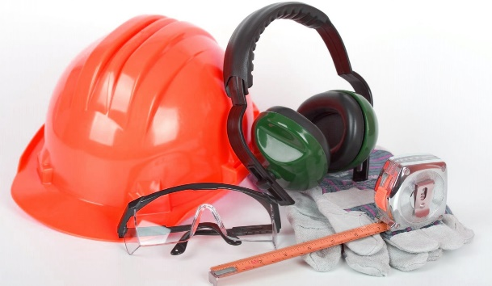
2025

